МАДОУ Детский сад № 34 « Лукоморье», корпус « Золушка»

«Подснежник»
Консультация для родителей о классической музыке

Подготовила Н.А.Холмогорова
Музыкальный руководитель

Чайковский , 2015

Композиторы – классики известны всему миру. Каждое имя музыкального гения – неповторимая индивидуальность в истории культуры. «Что такое классическая музыка» ? - спросите Вы.
Классическая музыка – это чарующие мелодии, созданные талантливыми авторами, которых справедливо называют композиторами – классиками. Их произведения уникальны и всегда будут востребованы исполнителями и слушателями. С одной стороны - классической музыкой принято называть строгую, глубокосодержательную музыку, не относящуюся к направлениям: рок, джаз, блюз, народная, эстрадная, шансон и т.п. С другой – в истории развития музыки есть период конца 19-го - начала 20 века, называемый классицизмом.
Классические темы отличаются возвышенной интонацией, изысканностью, разнообразием оттенков и гармонией. Они положительно влияют на эмоциональное мировосприятие взрослых и детей.
Этапы развития классической музыки
В истории развития классической музыки можно выделить этапы:
Ренессанс или эпоха Возрождения – начало 14 – последняя четверть 16 века. В Испании и Англии период Возрождения длился до начала 17 века.
Барокко – длился до начала 18 века. Центром стиля была Испания.
Классицизм – период развития европейской культуры с начала 18 и до начала 19 века.
Романтизм - направление противоположное классицизму. Длилось до середины 19 века.
Классика 20 столетия – современная эпоха.
Выдающиеся композиторы , пишущие классическую музыку
Томас Таллис, Джованни да Палестина, Т.Л.де Виктория ( эпоха Возрождения)
И.С.Бах, Гендель, Вивальди (эпоха Барокко)
И.Гайдн, В.Моцарт, Л.Бетховен ( эпоха Классицизма)

Ф.Лист, Ф. Шопен, Вагнер, П.Чайковский (Романтизм)
Стравинский, Рахманинов, Гласс (Классика 20-го столетия)
Русские композиторы- классики
Чайковский П.И. – русский композитор, музыкальный критик, общественный деятель, педагог, дирижер. Его сочинения самые исполняемые. Они искренние, легко воспринимаемые, отражают поэтическую самобытность русской души, живописные картины русской природы. Композитором создано 6 балетов, 10 опер, больше сотни романсов, 6 симфоний. Известные всему миру балет « Лебединое озеро», опера « Евгений Онегин», « Детский альбом».
Рахманинов С.В. - его произведения эмоциональны и жизнерадостны, некоторые драматичны по содержанию. Жанры разнообразны - от небольших пьес до концертов и опер. Общепризнанные оперы « Скупой рыцарь», « Алеко», « Франческа да Римини», сюита « Симфонические танцы», концерты для фортепиано, вокализ для голоса.
Бородин А.П.- композитор, педагог, химик, врач. Знаменитое творение ,опера « Князь Игорь» была написана в течение 18 лет. При жизни композитор не успел ее закончить. Ее дописали А.Глазунов и Н.Римский – Корсаков. Национально- героическая тема звучит в « Богатырской симфонии». Бородин – автор множества пьес, инструментальных квартетов, множества симфоний.
Мусоргский М.П. – великий композитор- реалист, смелый новатор, великолепный пианист, прекрасный вокалист. Автор оперы « Борис Годунов», « Хованщина». Его знаменитые « Картинки с выставки» известны всему миру.
Глинка М.И. – « Пушкин в музыке». Его ценности – народная и профессиональная музыка, пронизаны любовью к Отечеству. Оперы « Иван Сусанин», « Руслан и Людмила» стали новым течением в русской опере. « Камаринская», « Испанская увертюра» - основы русского симфонизма.
Римский – Корсаков Н.А. – талантливый русский композитор, морской офицер, педагог, публицист. В его творчестве прослеживаются два течения: историческое и сказочное. « Царская невеста», « Псковитянка», « Садко». « Снегурочка». Его сочинения очень оригинальны и самобытны.
Русские композиторы – классики старались отобразить в своих произведениях свойственные нации познавательное мышление и народный фольклор.
Европейская музыкальная культура
Известные композиторы – классики Моцарт, Гайдн, Бетховен проживали в столице музыкальной культуры того времени – Вене ( Австрия). Гениев объединяло мастерство исполнения, превосходные композиционные решения, использование разных музыкальных стилей: от народной музыки до полифонии. Для них характерна гигантская творческая мысль, компетентность, четкость. Воедино связаны интеллект и эмоции, трагизм и комизм, непринужденность и расчетливость. Бетховен и Гайдн тяготели к инструментальным композициям; Моцарт - универсал- писал оперы, оркестровые пьесы; Бетховен был непревзойденным мастером героической музыки. Гайдн ценил и умело использовал в музыке юмор, народные типажи.
Итальянские мастера
Верди Джузеппе – выдающийся музыкант 19 века. Он развивал традиционную итальянскую оперу. Обладал безупречным мастерством. Оперы: « Травиата», « Трубадур», « Отелло», « Аида».
Паганини Никколо – родился в Ницце. Виртуозно владел скрипкой и занимался по 7 часов в день. Автор многочисленных каприсов, сонат, квартетов для скрипки, виолончели, гитары, альта.
Россини Джоаккино – автор духовной и камерной музыки. Сочинил 39 опер.
« Севильский цирюльник», « Золушка», « Сорока- воровка»
Вивальди Антонио - мастер скрипичного искусства. Альбом « Времена года». Сочинил 90 опер.
Мастера итальянской музыки – непревзойденные оригиналы, чьи произведения будут радовать еще не одно поколение слушателей.
Восприятие музыки ребенком
Прослушивание хорошей классической музыки положительно влияет на психоэмоциональное развитие ребенка. Музыка приобщает к мировому искусству, развивает музыкальность, формирует эстетический вкус. Много музыкальных произведений написано специально для детей, учитывая детскую психологию, специфику возраста. « Детский альбом» Чайковского посвящен племяннику композитора Давыдову В.Л, который рос одаренным ребенком и очень любил музыку. « Петя и волк» Прокофьева – симфоническая сказка. « Детские сцены» Шумана – небольшие пьесы- рассказы. « Детский уголок» Дебюсси – цикл великолепных детских пьес. « Герои сказок» Гаврилова рассказывают о героях известных детям сказок. « Матушка гусыня» Равель, « Первые шаги за фортепиано» Барток . « Альбом фортепианных пьес для детей» Шостакович. « Нотная тетрадь Анны Магдалены Бах» И.С.Бах. « Детская симфония» Гайдн. « Карнавал животных» Сен-Санс и пр.
Сочиняя музыку для детей великие композиторы заботились об интересных сюжетных линиях, доступности материала, учитывали возраст исполнителя или слушателя.
Цитаты о музыке
- Идеальная музыка – это тишина, а музыканты занимаются созданием красивой рамки вокруг этого совершенства.
- Внутренняя сила – это способность уважать чужую музыку, но танцевать под собственную мелодию и слушать свою гармонию.
- Когда находишь музыку под настроение , понимаешь, что не так уж много нужно для счастья.
- Музыка – высшее из искусств.
- На свете нет музыки слаще, чем звук любимого голоса.
- Любите и изучайте великое искусство музыки. Оно откроет вам целый мир высоких чувств, страстей, мыслей. Оно сделает вас духовно богаче. Благодаря музыке вы найдете в себе новые неведомые вам прежде силы. Вы увидите жизнь в новых тонах и красках!
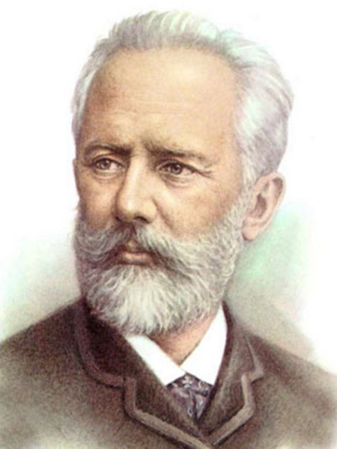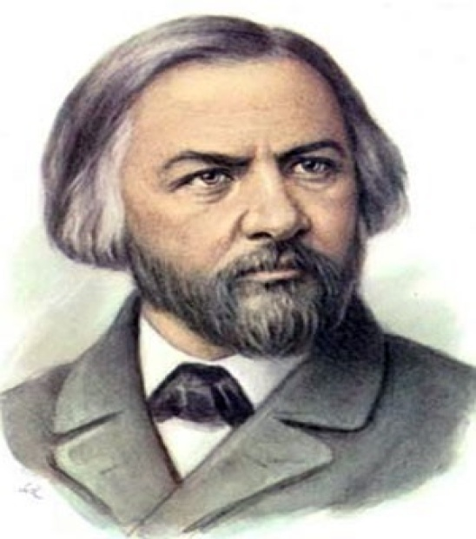
П.И.Чайковский М.И Глинка
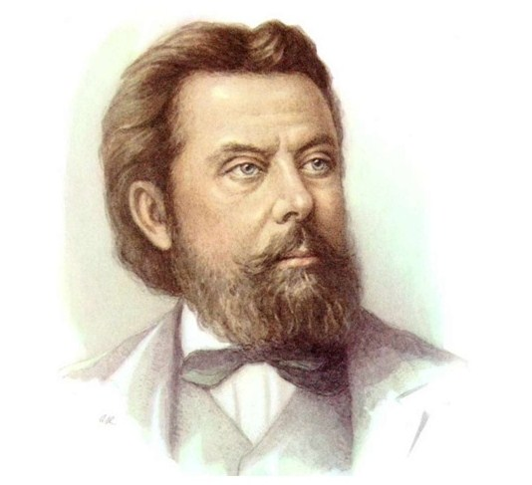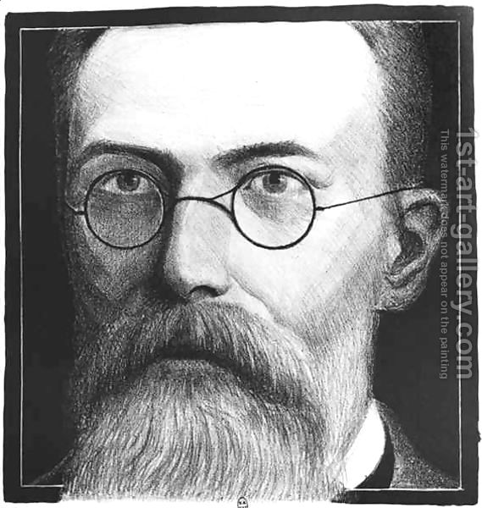
М.П.Мусоргский Н.А.Римский - Корсаков
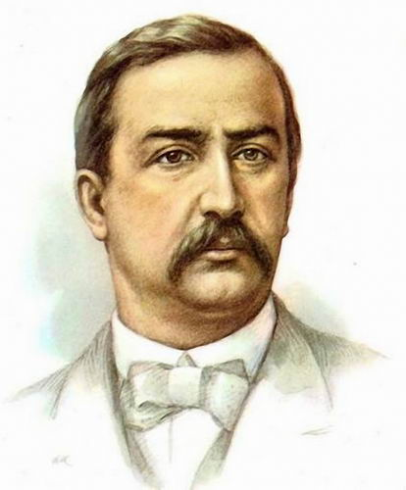
А.П.Бородин

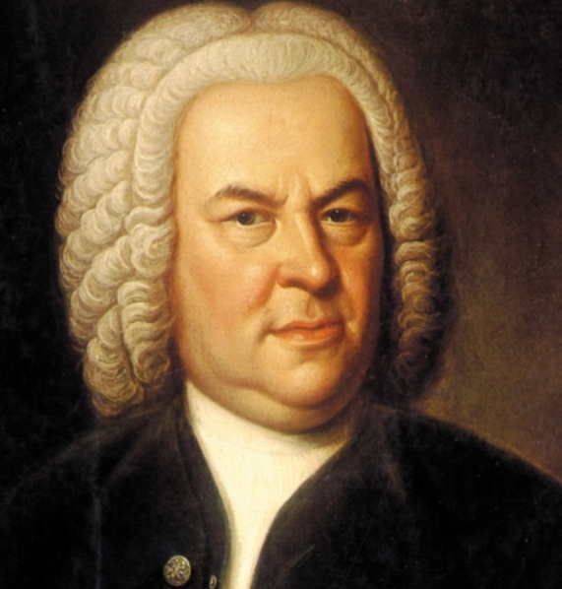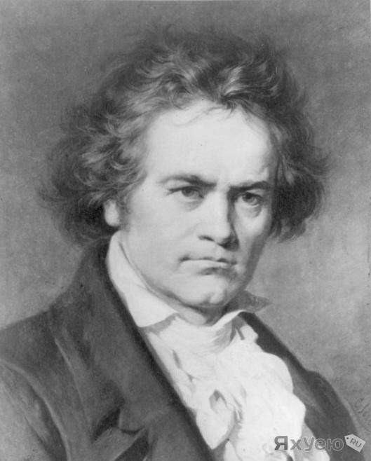
И.С.Бах Л.В.Бетховен
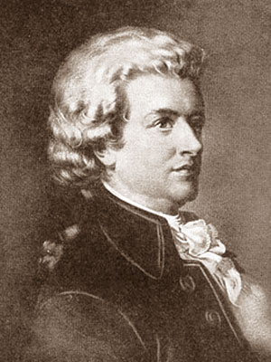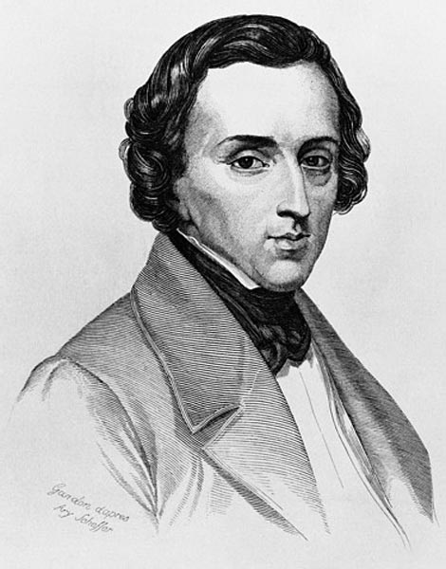
В.А.Моцарт Ф.Шопен
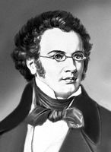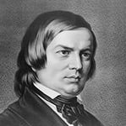
Ф.Шуберт Р. Шуман
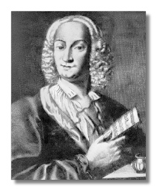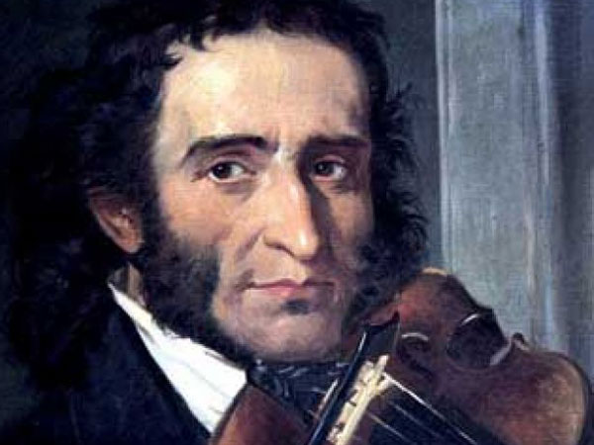
А.Вивальди Н.Паганини

